2011级大学物理（I）期末试卷A卷答案及评分标准
考试日期：2012年7月2日
一、选择题(每题3分)
A，B，C，D，D；C，B，A，C，B

二、填空题(每题3分)
11. 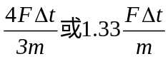
12. 290
13. 0.4或0.3998
14. 500
15. 495或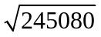
16. （1）AM 1分 ；（2）CM 2分
17. 0
18.
19. 1.33
20. 4

三、计算题(每题10分)

21．解：受力分析如图．
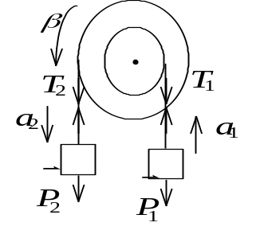
以垂直纸面指向外为转轴正方向
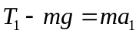 2分
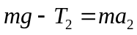 2分
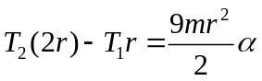 3分
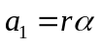 1分
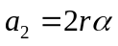 1分
解上述5个联立方程，得：
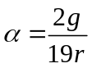 1分

22．解：水蒸汽的质量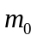＝36×10⁻³ kg
水蒸汽的摩尔质量M＝18×10⁻³ kg，i = 6
(1) A_{da}= p_{a}(V_{a}－V_{d}) 1分
=－5.065×10³ J 1分
(2)  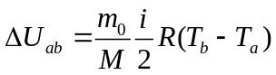 2分
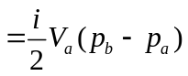
=3.039×10⁴ J 1分
(3) 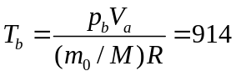K
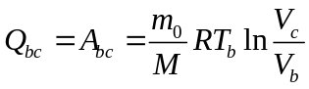 2分
=1.05×10⁴ J 1分

(4) 净功 A=A_{bc}+A_{da}=5.47×10³ J 2分
23．解：(1) 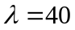m，u = 20 m/s，则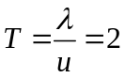s，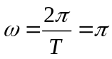 1分
原点O处质点，t = 0时恰好处于平衡位置，
则根据旋转矢量法知O点的初相位为 2分
O处振动方程为 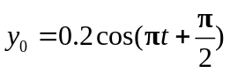 (SI) 1分
O点相位超前P点 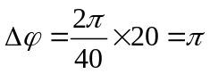
故P点的振动方程为 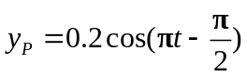 (SI) 2分
(2) 该波的波动方程为
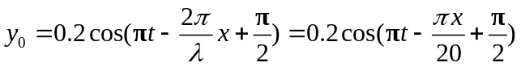 4分
24．解：(1) 由光栅方程 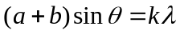 1分
知 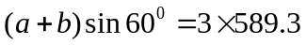 （1） 1分
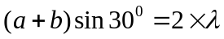 （2） 1分
联立（1）（2）式知 λ=510.3 nm 2分
(2) 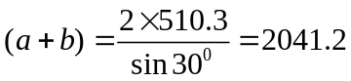 1分
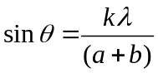
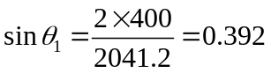，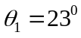 1分
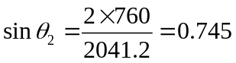，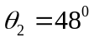 1分
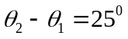 2分

